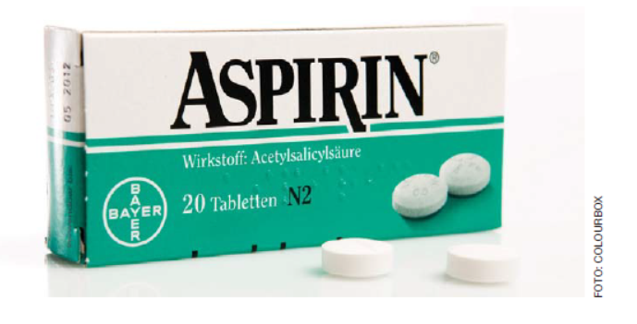
Acetylsalicylsyre er det aktive stof i lægemidler som Aspirin, Kodigmagny og Treo. Det er formentlig det mest benyttede lægemiddel i verden. Det er et mildt smertestillende middel, der bl.a. bruges mod hovedpine, tandpine, ledsmerter og menstruationssmerter. Stoffet anvendes også mod gigtsmerter. Desuden kan acetylsalicylsyre virke febernedsættende.

Videre forskning har vist, at acetylsalicylsyre kan anvendes mod hjerte-karsygdomme. En lille daglig dosis formindsker blodets tendens til at koagulerer, og derfor kan stoffet måske nedsætte risikoen for blodpropper. Acetylsalicylsyre virker således blodfortyndende, det er også derfor, man ikke må bruger smertestillende medicin der indeholder acetylsalicylsyre, hvis man lige er blevet opereret. Hvis man gør det, kan operationssårene være længere tid om at hele. I stedet bruges produkter der indeholder paracetamol der er et andet aktivt smertestillende stof.

Acetylsalicylsyre fremstilles af salicylsyre. De to stoffer har følgende kemiske formler:
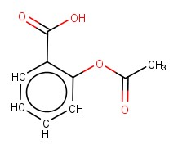
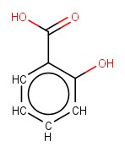

Acetylsalicylsyre salicylsyre
(2-acetoxybenzoesyre) (2-hydroxybenzoesyre)

Atomgruppen CH₃C(=O)- kaldes acetyl, og deraf kommer navnet acetylsalicylsyre. Man bemærker, at acetylsalicylsyre både er en carboxylsyre og en ester. Esteren dannes formelt ved kondensation af eddikesyre med phenolgruppen i salicylsyre.

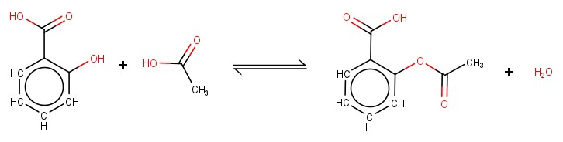

I øvelsen benytter I en lidt anden fremgangsmåde.

Renhedstest for hovedpinepiller via. kompleksdannelse

I de hovedpinetabletter, hvor acetylsalicylsyre er det virksomme stof, findes der undertiden salicylsyre. Det kan i givet fald enten være en urenhed fra fabrikationen, eller acetylsalicylsyren kan være hydrolyseret efter at tabletterne er blevet fremstillet. Acetylsalicylsyre kan hydrolyseres under dannelse af salicylsyre og ethansyre. En hydrolyse er en spaltning, der foregår under optagelse af vand.

acetylsalicylsyre salicylsyre ethansyre

Den øvre grænse for salicylsyreindholdet i hovedpinetabletter er 500 ppm.

Salicylsyre er en phenol. Hydroxygruppen i en phenol har en betydelig syrevirkning pga. benzenringens binding til oxygen. Det gør bindingen mellem O og H svagere. Påvisningen af salicylsyre sker med jern(III)chloridopløsning. Phenoler danner blå komplekser med jern(III)ioner. Acetylsalicylsyre danner ikke kompleks med jern(III)ioner, da molekylet ikke har en phenol.
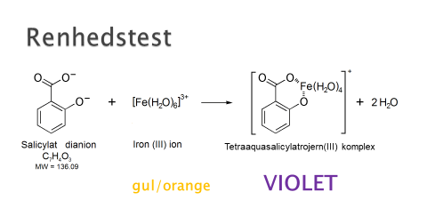
Øvelse 1: Syntese af acetylsalicylsyre

Formål: At syntetisere acetylsalicylsyre, finde udbytte procenten samt vurdere renheden.

Teori: Acetylsalicylsyre syntetiseres ved en kondensation mellem 2-hydroxybenzoesyre (salicylsyre) og ethansyreanhydrid. Reaktionen katalyseres af svovlsyre. Det er vigtigt at der ikke er vand til stede, da det kan sænke udbyttet af acetylsalicylsyre. Acetylsalicylsyre bliver ofte forkortet til ASA (acetylsalicylic acid)

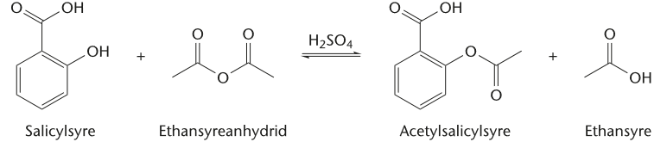

Ethansyreanhydrid fremstilles af to eddikesyremolekyler under fraspaltning af vand (det er det ordet anhydrid betyder). Syreanhydrider er ikke ret stabile og meget reaktionsdygtige og anvendes derfor i stedet for carboxylsyren ethansyre.
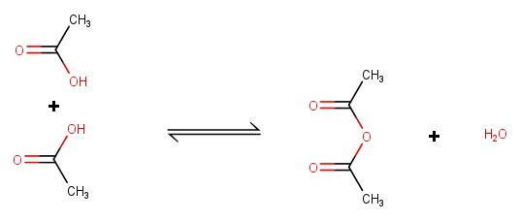
to ethansyremolekyler ethansyreanhydrid + vand

Ved syntese af lægemidler er det vigtigere at opnå stor renhed, end det er at have en stor udbytteprocent. I Europa er det den Europæiske Farmakopé (European Pharmacopoeia), der sætter standarderne for renheden af lægemidler. Renheden af den syntetiserede acetylsalicylsyre kan vurderes ud fra forskellige analyser. Man kan vurdere renheden ud fra fx smeltepunktsanalyse, kompleksdannelse med jern(III)ioner, tyndtlagskromatografi (TLC), gaskromatografi og reaktionsproduktets indhold af henholdsvis 2-hydroxybenzoesyre (salicylsyre) og acetylsalicylsyre.

Materialer: Koniske kolber, 250 mL 2-hydroxybenzoesyre (salicylsyre)
Måleglas, 25 mL og 100 mL Ethansyreanhydrid
Bægerglas, 250 mL Koncentreret svovlsyre
Dråbepipetter Ethanol
Varmeplade med magnetomrøring 0.1 M Fe(NO₃)₃
Vandbad ca. 60 °C Rent salicylsyre
Magnet Rent acetylsalicylsyre
Isbad, Termometer, Spatel
Bünchertragt og filter
Kolbe med sidestuds, 250 mL
Vægt
Urglas
Reagensglas

Forarbejde:
- På kiros.dk, en database over de stoffer, er det muligt at slå op, hvilke H/P-sætninger de forskellige stoffer har. Dette er sætninger, der beskriver risici og forholdsregler man skal tage højde for, når man arbejder med stoffet. Tjek faresymboler og H/P sætninger for det anvendte kemiske forbindelser.

Fremstilling
- Sæt vandbad på varmeplade og opvarm vandet.
- I en tør 250 mL konisk kolbe afvejes 10,0 g salicylsyre. Tilsæt en tør magnet.
- Tilsæt 15 mL ethansyreanhydrid afmålt i måleglas.
- Tilsæt forsigtigt 5 dråber koncentreret svovlsyre (katalysator) i stinkskabet.
- Kolben sættes i varmebadet og et tørt termometer sættes i. Indstil varmepladen til at opvarme blandingen i kolben til 60 ºC i 15 minutter. Magnetomrøring skal være sådan at det ikke er for hurtigt og ikke rører termometeret. Alt salicylsyre skal opløses i væsken.
- Kolben køles i isvand, indtil der sker en krystallisation. Krystallisationen kan eventuelt sættes i gang ved at skrabe på indersiden med en spatel.
- 100 mL iskold demineraliseret vand tilsættes, og der omrøres grundigt, mens afkølingen fortsættes et par minutter.
- Vej en petriskål med navn på og filtrerpapir i.
- Bundfaldet isoleres ved sugefiltrering. Produktet vaskes med demineraliseret vand (helst isafkølet vand), mens der stadig er sug på filtret.
- Udtag en lille spatelfuld til kompleksdannelsesanalyse i et reagensglas. Skal bruges til kompleksdannelses analyse.
- Placer filtrerpapiret i petriskålen og lad det tørre til næste time hvor det vejes.
- Krystallerne der er dannet er råprodukt af acetylsalicylsyre – det er ikke rent, da det kan indeholde uomdannet salicylsyre og eddikesyre. Hvis renhed var målet kan råproduktet renses ved omkrystallisation.

Renhedstest med kompleksdannelse
Der udføres to kontrolforsøg (kan gøres af læren)
- Positiv kontrol: Til et reagensglas sættes en lille spatelfuld rent salicylsyre og 5 mL vand. Reagensglasset forsynes med prop og vendes flere gange. Der tilsættes et par dråber 0.1 M Fe(NO₃)₃ og glasset omrystes. Efter et minuts henstand noteres opløsningens farve.
- Negativ kontrol: Til et reagensglas sættes en lille spatelfuld rent acetylsalicylsyre og 5 mL vand. Reagensglasset forsynes med prop og vendes flere gange. Der tilsættes et par dråber 0.1 M Fe(NO₃)₃ og glasset omrystes. Efter et minuts henstand noteres opløsningens farve.
Samme test udføres for jeres råprodukt til at vurdere renheden.
- Til et reagensglas sættes en lille spatelfuld af jeres råprodukt og 5 mL vand. Reagensglasset forsynes med prop og vendes flere gange. Der tilsættes et par dråber 0.1 M Fe(NO₃)₃ og glasset omrystes. Efter et minuts henstand noteres opløsningens farve.

Resultater
- Beregn stofmængderne af udgangsstofferne (find ethansyreanhydrids densitet i en databog), og undersøg om der er brugt ækvivalente mængder.
- Beregn det teoretiske udbytte af acetylsalicylsyre, og bestem udbytteprocenten.

 | C₇H₆O₃ +  salicylsyre | C₄H₆O₃ →  ethansyreanhydrid | C₉ H₈O₄  acetylsalicylsyre | C₂H₄O₂  eddikesyre
m (g)
V (mL)
Densitet (g/mL)
M (g/mol)
n (mol)

- Kommenter på jeres kvalitative data i renhedstesten.
Positiv kontrol: Farvereaktion ved sammenblanding af rent salicylsyre og Fe(NO₃)₃
Negativ kontrol: Farvereaktion ved sammenblanding af det rent acetylsalicylsyre og Fe(NO₃)
Farvereaktion ved sammenblanding af råproduktet og Fe(NO₃)₃

Diskussion
- Angiv og forklar reaktionstypen for syntesen af ASA.
- Angiv hvilke funktionelle grupper der findes i salicylsyre og ASA og angiv tilhørende stofklasse.
- Forklar hvorfor der anvendes ethansyreanhydrid frem for ethansyre i syntesen.
- Forklar hvorfor opløsningen skal afkøles til sidst i fremgangsmåden?
- Diskuter, hvorfor der ikke anvendes ækvivalente mængder ved reaktionen. Hvilken er den begrænsende faktor og hvorfor?
- Kommenter udbytteprocenten.
- Hvad viser renhedstesten med Fe³⁺-opløsningen? Indeholder det fremstillede stof salicylsyre?
- Forklar hvorfor Fe³⁺-opløsningen skifter farve med salicylsyre men ikke med acetylsalicylsyre.

